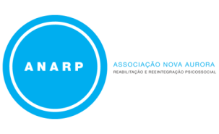TABELA DE COMPARTICIPAÇÕES FAMILIARES

2018/2019

**CRECHE**

R.M.M.G. (2019): 600,00€

|  |  |  |  |
| --- | --- | --- | --- |
| ESCALÕES DE RENDIMENTO | ESCALÕES DE CAPITAÇÃO | PERCENTAGENS A APLICAR | COMPARTICIPAÇÃO A PAGAR |
| 1.º  Até 30% SMN | Até  180,00€ | 15% | Até  27,00€ |
| 2.º  De 30% a 50% | De 180,00€  a  300,00€ | 22,5% | De 40,50€  a  67,50€ |
| 3.º  De 50% a 70% | De 300,00€  a  420,00€ | 27,5% | De 82.50€  a  115,50€ |
| 4.º  De 70% a 100% | De 420,00€  a  600,00€ | 30% | De 126,00€  a  180,00€ |
| 5.º  De 100% a 150% | De 600,00€  a  900,00€ | 32,5% | De 195,00€  a  292.50€ |
| 6.º  Mais de 150% | Mais  de  900,00€ | 35% | 315,0€  a  … |

**Sede/Fórum Sócio-Ocupacional Nova Aurora: R. Coronel Almeida Valente, 280 ● 4200 - 030 Porto Tel.: 225504394 Fax: 225518678**

**Centro Infantil Nova Aurora: R. Prof. Agostinho da Silva, 34 ● 4250 - 017 Porto Tel.: 228325741 Fax: 228310595**

Instituição Particular de Solidariedade Social, registo n.º 19/97. Pessoa Colectiva de Utilidade Pública. NIPC 503 631 507